2020年普通高等学校招生全国统一考试（江苏卷）

数学I

1. 填空题：本大题共14小题，每题5分，共计70分，请把答案填写在答

题卡相应位置上。

1. 已知集合，，则__________。
2. 已知是虚数单位，则复数的实部是__________。
3. 已知一组数据4，2a，3-a，5，6的平均数为4，则a的值是__________。
4. 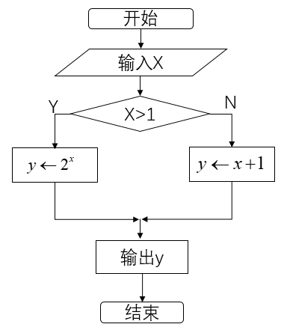将一颗质地均匀的正方体骰子先后抛掷2次,观察向上的点数,则点数和为5的概率是 。
5. 右图是一个算法流程图,若输出y的值为-2,则输入x的值为 。
6. 在平面直角坐标系xOy中,若双曲线的一条渐近线方程为,则该双曲线的离心率是 。

7．已知是奇函数，当时，，则的值是 。

8. 已知，则的值是 。

9. 如图，六角螺帽毛坯是由一个正六棱柱挖去一个圆柱所构成的，已知螺帽的底面正六边形边长为2cm，高为2cm，内孔半径为0.5cm，则此六角螺帽毛坯的体积是 。

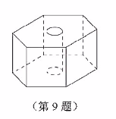

10. 将函数的图像向右平移个单位长度，则平移后的图像与轴最近的对称轴方程是 。

11. 设是公差为的等差数列，是公比为的等比数列，已知数列的前项和，则的值是 。

12. 已知，则的最小值是 。

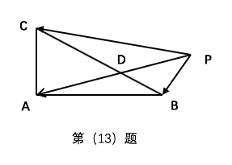13.在△中，，，∠°，在边上，延长，使得，若（为常数），则的长度是 。

14.在平面直角坐标系中，已知，、是圆上的两个动点，满足，则△的面积的最大值是 。

二、解答题：本大题共6小题，共计90分，请在答题卡指定区域内作答，解答时应写出文字说明，证明过程或演算步骤。

综合题分割

15. （本小题满分14分）

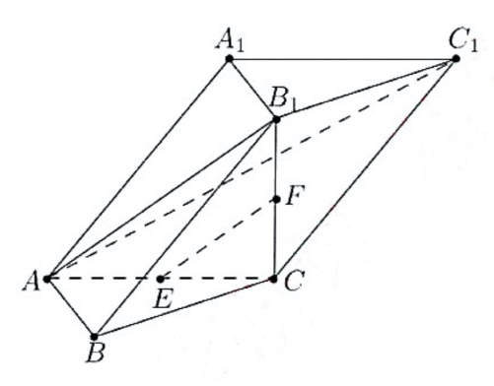 在三棱柱平面分别是的中点

1. 求证：//平面；
2. 求证：平面平面

综合题分割

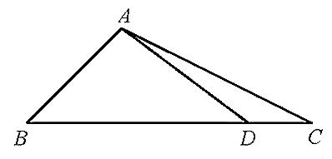16.（本小题满分14分）

在△ABC中，角A、B、C的对边分别为a、b、c，已知a=3，，B=45°.

（1）求的值；

（2）在边BC上取一点D，使得∠，求∠DAC的值。

综合题分割

17. (本小题满分14分)

某地准备在山谷中建一座桥梁，桥址位置的竖直截面图如图所示：谷底在水平线上，桥与平行，为铅垂线(在上)，经测量，左侧曲线上任--点到的距离(米)与到的距离(米)之间满足关系式；右侧曲线上任一点到的距离 (米)与到的距离 (米)之间满足关系式。已知点到的距离为40米。

（1）求桥的长度；

（2）计划在谷底两侧建造平行于的桥墩和。且为80米，其中在上(不包括端点)。桥墩每米造价 (万元)。桥墩每米造价(万元) ，问为多少米时，桥墩与的总造价最低？

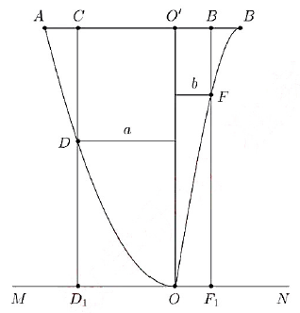

综合题分割

18. （本小题满分16分）

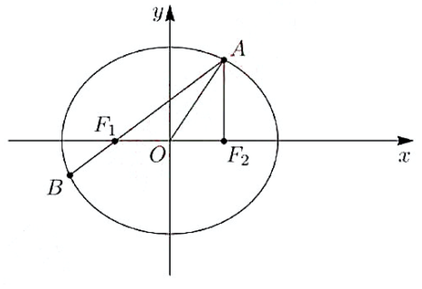在平面直角坐标系中，若椭圆的左、右焦点分别为，，点在椭圆上且在第一象限内，，直线与椭圆相交于另一点。

1. 求的周长；
2. 在轴上任取一点，直线与椭圆的右准线相交于点，求的最小值；
3. 设点在椭圆上，记与的面积分别是，，若，求的坐标。

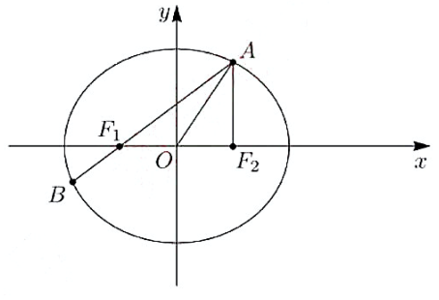

综合题分割

19.（本小题满分16分）

已知关于的函数与在区间上恒有

1. 若.求的表达式；
2. 若.求的取值范围；
3. 若，，求证：

综合题分割

1. （本小题满分16分）

已知数列的首项，前项和为，设与是常数，若对一切正整数，均有成立，则称此为数列。

1. 若等差数列是数列，求的值：
2. 若数列是数列，且，求数列的通项公式：
3. 对于给定的，是否存在三个不同的数列为数列，且？若存在，求的取值范围；若不存在，说明理由。